浙江工商大学2010/2011学年第二学期期末考试试卷(A)
课程名称： 高等数学（下） 考试方式： 闭卷 完成时限：120分钟
班级名称： 学号： 姓名：
题号 | 一 | 二 | 三 | 四 | 五 | 总分
分值 | 15 | 15 | 49 | 16 | 5 | 100
得分
阅卷人
- 填空题（每小题3分，共15分）
- 曲面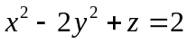被平面所截得的曲线绕轴旋转一周所成的旋转曲
面方程为
- 函数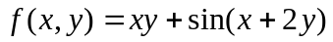在点处沿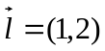的方向导数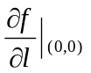=
- 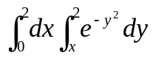=
- 设是曲面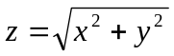介于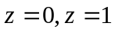之间的部分，则第一类曲面积分
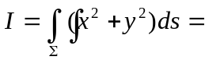 。
- 若级数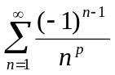发散，则的取值范围为 .

二、选择题（每小题3分，共15分）
1. 设二元函数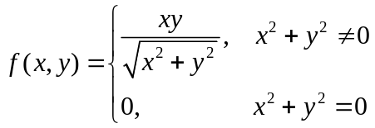，则在原点处( )
() 偏导数不存在； () 偏导数存在且连续；
() 可微； () 不可微

2. 设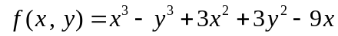, 则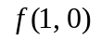是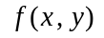的( )
() 极大值； () 极小值 ； () 非极值 ； () 不能确定

3. 已知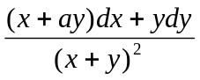为某个函数的全微分，则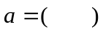
()  ； () 0 ； () 1 ； () 2

4. 设是面上以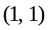，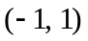和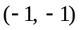为顶点的三角形区域，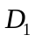是在第一
象限内的部分，则二重积分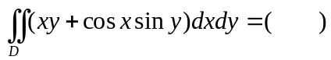
() 2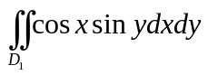； () 4；
() 2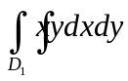； () 4
5. 下列级数中，发散的是（ ）
() 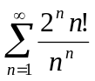； () 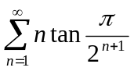；
() 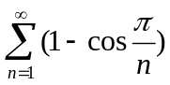； () 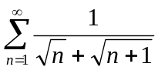
三、计算题（每小题7分，共49分）
1. 求过点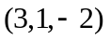且通过直线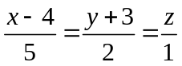的平面方程.

2. 设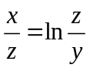，求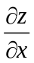和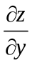。

3. 设是一个连续函数，且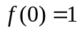，令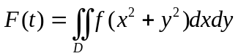，
其中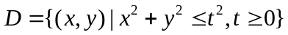，求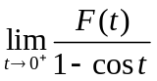

4．计算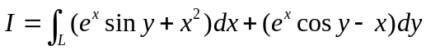，其中为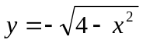由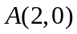至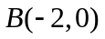的那一弧段。

5.已知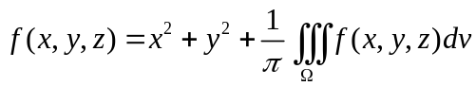，其中是由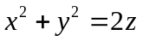及平面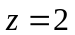所围成的闭区域.求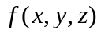。

6. 求幂级数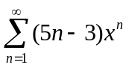的收敛域及其和函数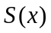.

- 设是周期为的周期函数, 它在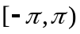上的表达式为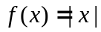,试将展开成傅立叶级数.据此求正项级数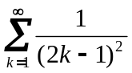的和。

四、应用题（每小题8分，共16分）
1. 在椭圆面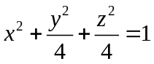第一卦限内上求一点，使得椭球面在该点的切平面与三
个坐标面所围成的四面体体积最小，并求此最小体积。

2. 计算积分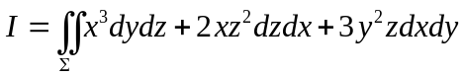，其中曲面为抛物面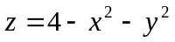被所截部分的下侧。

五、证明题（5分）
若级数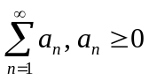收敛，则级数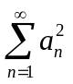也收敛.反之不成立，试举例。

